Integrace AIS RPP Působnostní na e-Sbírku
Návod popisuje nezbytné úpravy v ohlášení agendy v důsledku integrace AIS RPP Působnostní od verze 5.6 na e-Sbírku:
- provedení prvotní konverze ustanovení právních předpisů,
- doplnění ustanovení právních předpisů u činností (včetně činností průřezových).
Od verze 5.6 je RPP napojen na systém Elektronické Sbírky zákonů a mezinárodních smluv. Je proto potřeba, aby u všech ustanovení právních předpisů, které byly v agendě uvedeny ještě před integrací na e-Sbírku, proběhla tzv. prvotní konverze, tj. aby došlo k vytvoření vazby ustanovení právního předpisu na odkaz z e-Sbírky.
Všechna ohlášení (celková i dílčí), která byla k nasazení verze 5.6 ve stavu Čekání na souhlas, byla převedena na stav Rozpracováno.

Prvotní konverze
Přihlaste se do AISP (v případě, že nevíte jak, postupujte dle podrobného návodu na přihlášení do AISP).
Pomocí volby Katalog agend > Ohlášení agendy si vyhledejte agendu, kde chcete migraci provést.
Klikněte na ikonu tužky pro zahájení editace.
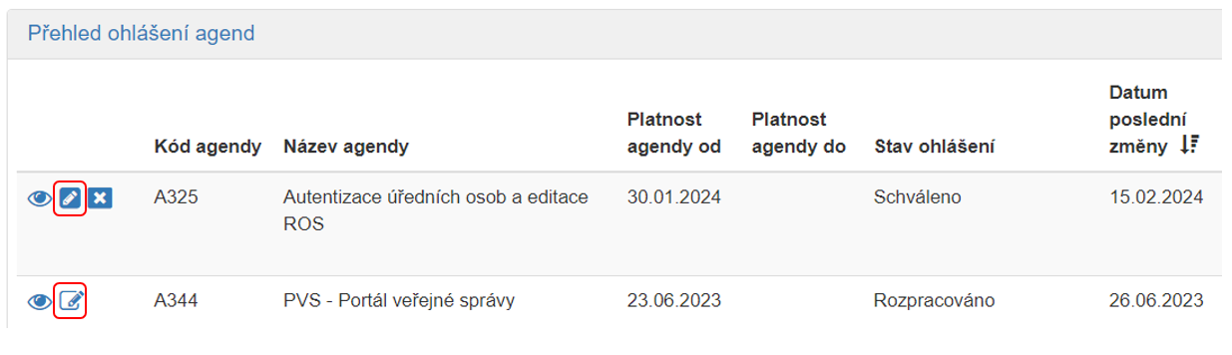
Jestliže agenda vede ustanovení právního předpisu, který není uveden v e-Sbírce (např. nařízení Evropského parlamentu a rady EU, ustanovení a jiné), systém zobrazí seznam těchto předpisů a doporučí jejich manuální doplnění po kontrole jejich správnosti.
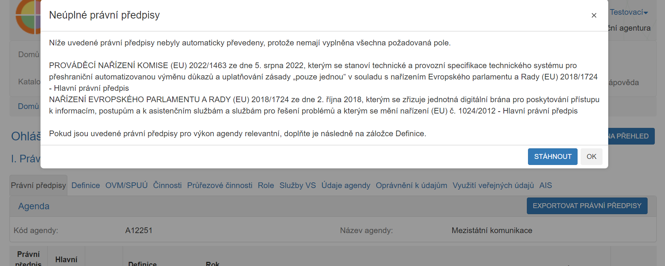
Seznam si stáhněte, ať uvedené právní předpisy můžete následně doplnit a zavřete potvrzením „OK“.
Systém zobrazí na nové záložce Právní předpisy souhrn v agendě evidovaných právních předpisů.
Podle sloupce Právní předpis z definice lze určit, zda byl právní předpis na záložce Definice, nebo zda byl pouze použit na ostatních záložkách bez uvedení na záložce Definice.
Více informací k tabulce lze nalézt v nápovědě.
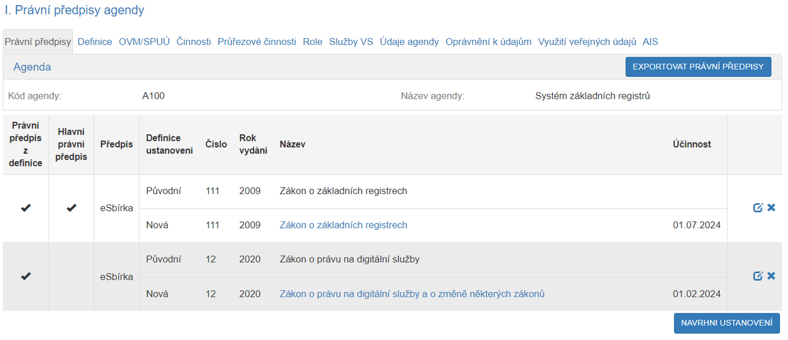
Pokud je třeba návrh upravit, v dialogovém okně pro editaci právního předpisu nejprve zvolte, jestli se jedná o právní předpis z e-Sbírky, nebo jestli se jedná o právní předpis, který v e-Sbírce veden není.
- Pro e-Sbírku se zadává: číslo a rok, následně se stáhne název a existující účinnosti a jednu je nutné vybrat.
- Pro právní předpisy nevedené v e-Sbírce se zadává: číslo, rok, název a účinnost.
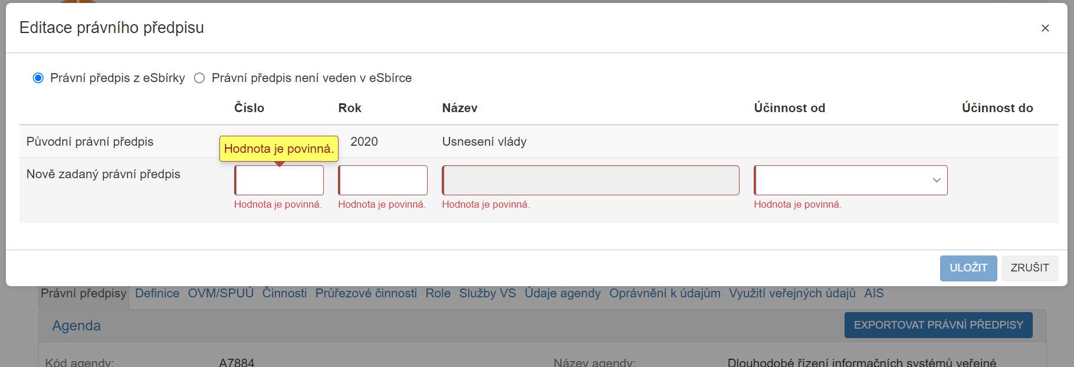
Provedené úpravy potvrďte tlačítkem uložit.
Pokud potřebujete upravit účinnost vybraného ustanovení, klikněte na jeho ikonu úprav.
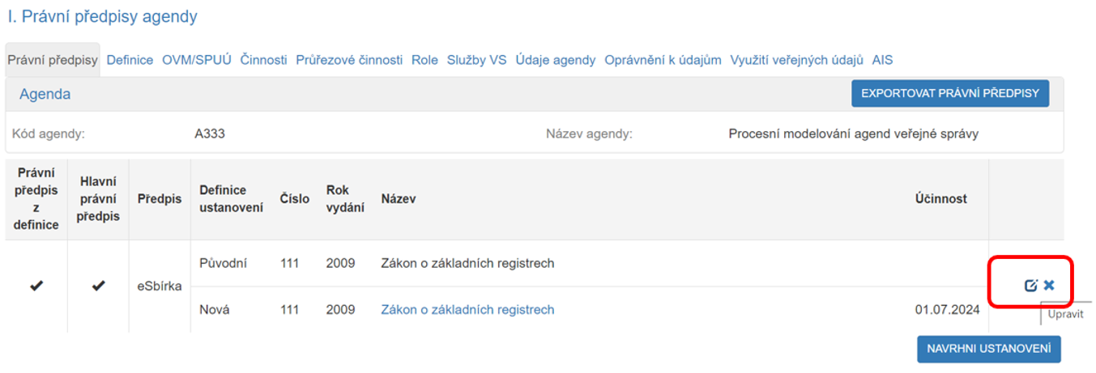
V dialogovém okně pro editaci právního předpisu vyberte požadovanou účinnost.
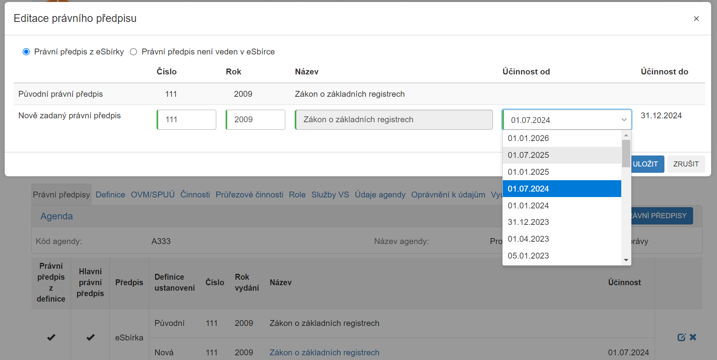
Uložením vybrané účinnosti dojde k uzavření dialogového okna pro editaci právního předpisu a systém opět zaktivní záložku Právní předpisy.
Pokud jste provedli všechny potřebné úpravy, nebo pokud žádné úpravy provádět nepotřebujete, stiskněte tlačítko Navrhni ustanovení.
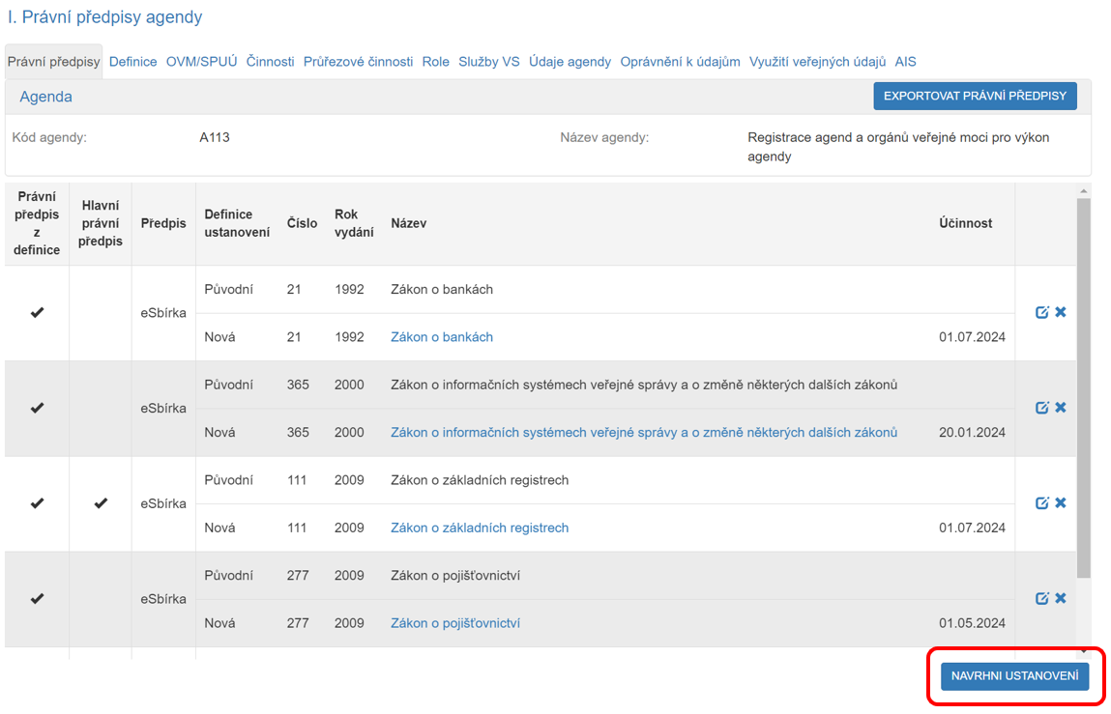
Dojde k vygenerování seznamu všech ustanovení právních předpisů použitých v rámci agendy a návrhů na jejich odkaz v e-Sbírce.
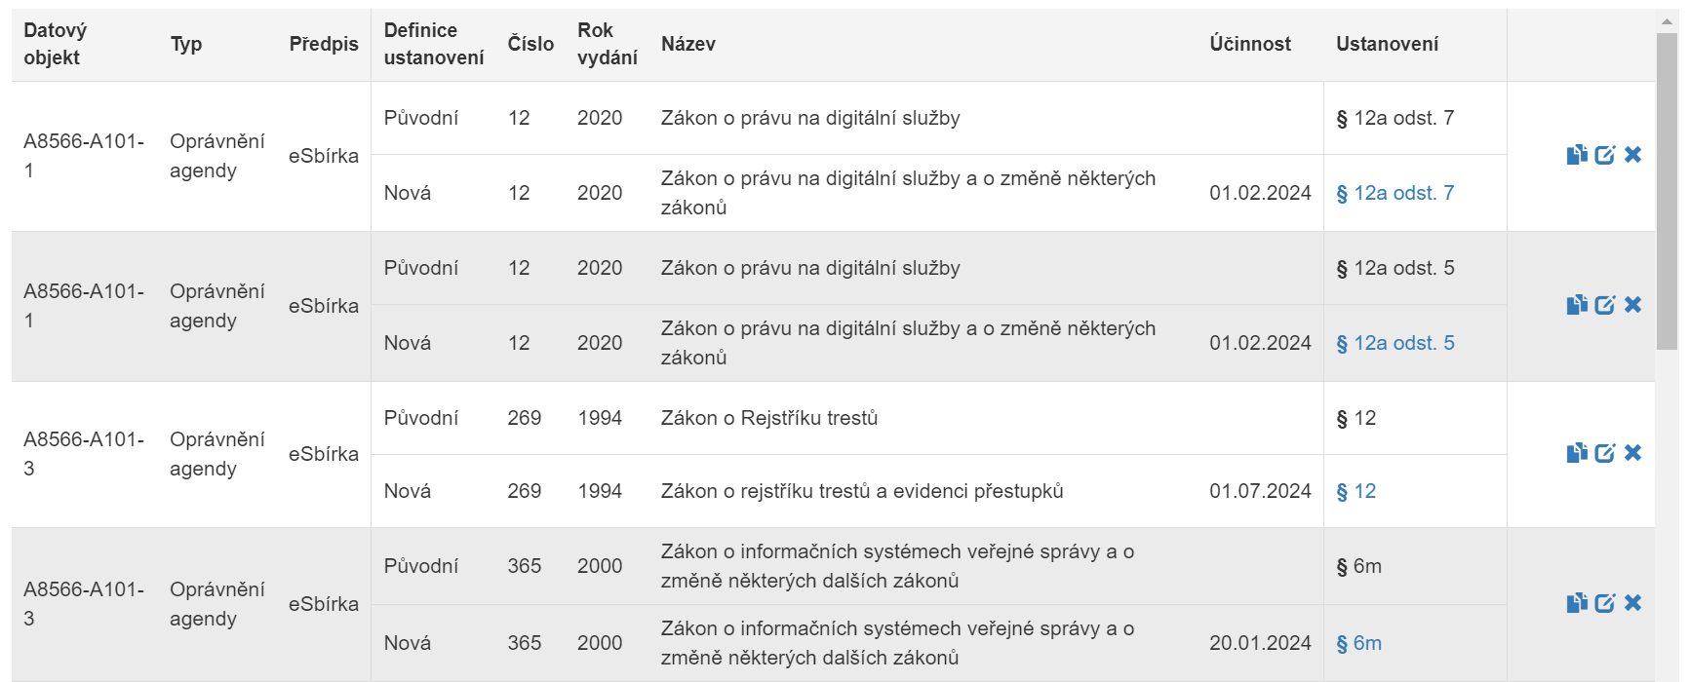
Pokud potřebuje návrh upravit, zvolte ikonu pro vyvolání dialogového okna Editace ustanovení právního předpisu.
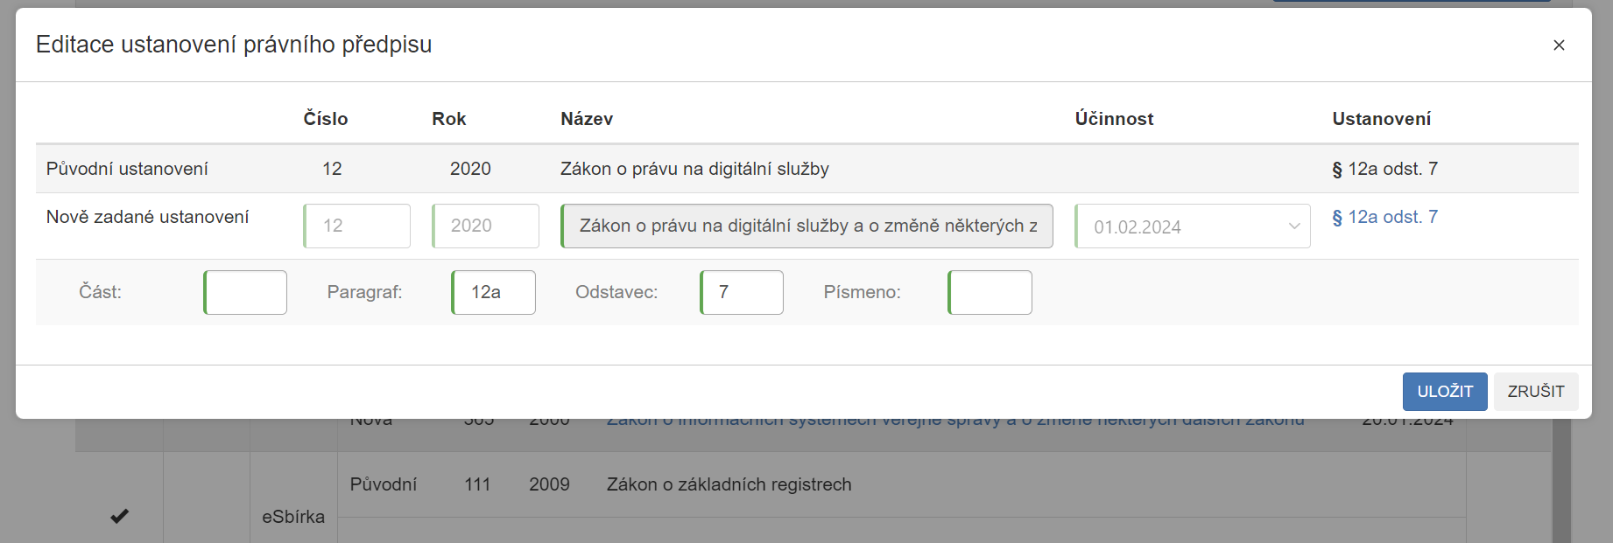
V dialogu proveďte požadované úpravy.
Pro vypsání pouze chybných ustanovení, tj. takových, kde nedošlo k dohledání ustanovení a jsou nevyplněná, zaškrtněte volbu Vypsat pouze chybná ustanovení. Chybějící element je reprezentován ikonou knihy.
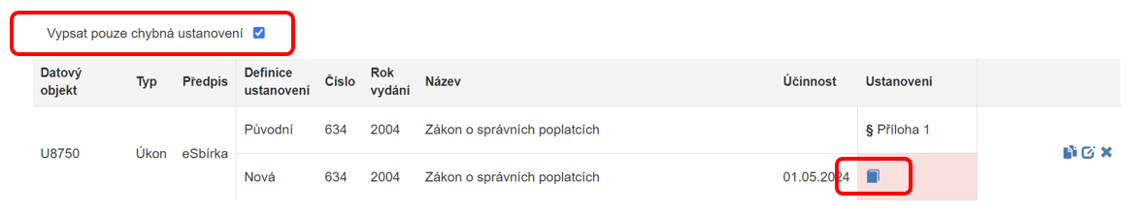
Doplňte chybějící ustanovení.
Pokud je třeba doplnit další ustanoven k danému objektu (např. úkonu), zvolte tlačítko duplikace a následně zeditujte ustanovení.
Duplicitní ustanovení lze pomocí křížku smazat.
Pro ukončení úprav a pro pokračování zanášení případných dalších změn do agendy stiskněte tlačítko Potvrdit dokončení konverze.
Jestliže se po zahájení prvotní konverze zobrazila hláška k neúplným právním předpisům, nezapomeňte je následně na záložce Definice přidat.

Doplnění ustanovení právních předpisů u činností
V důsledku integrace RPP s výstupy projektu e-Sbírka musí mít nově každá činnost, včetně každé průřezové činnosti agendy, definované alespoň jedno ustanovení právního předpisu.
Pro doplnění ustanovení právního předpisu rozbalte činnost a klikněte na Přidat právní předpis.
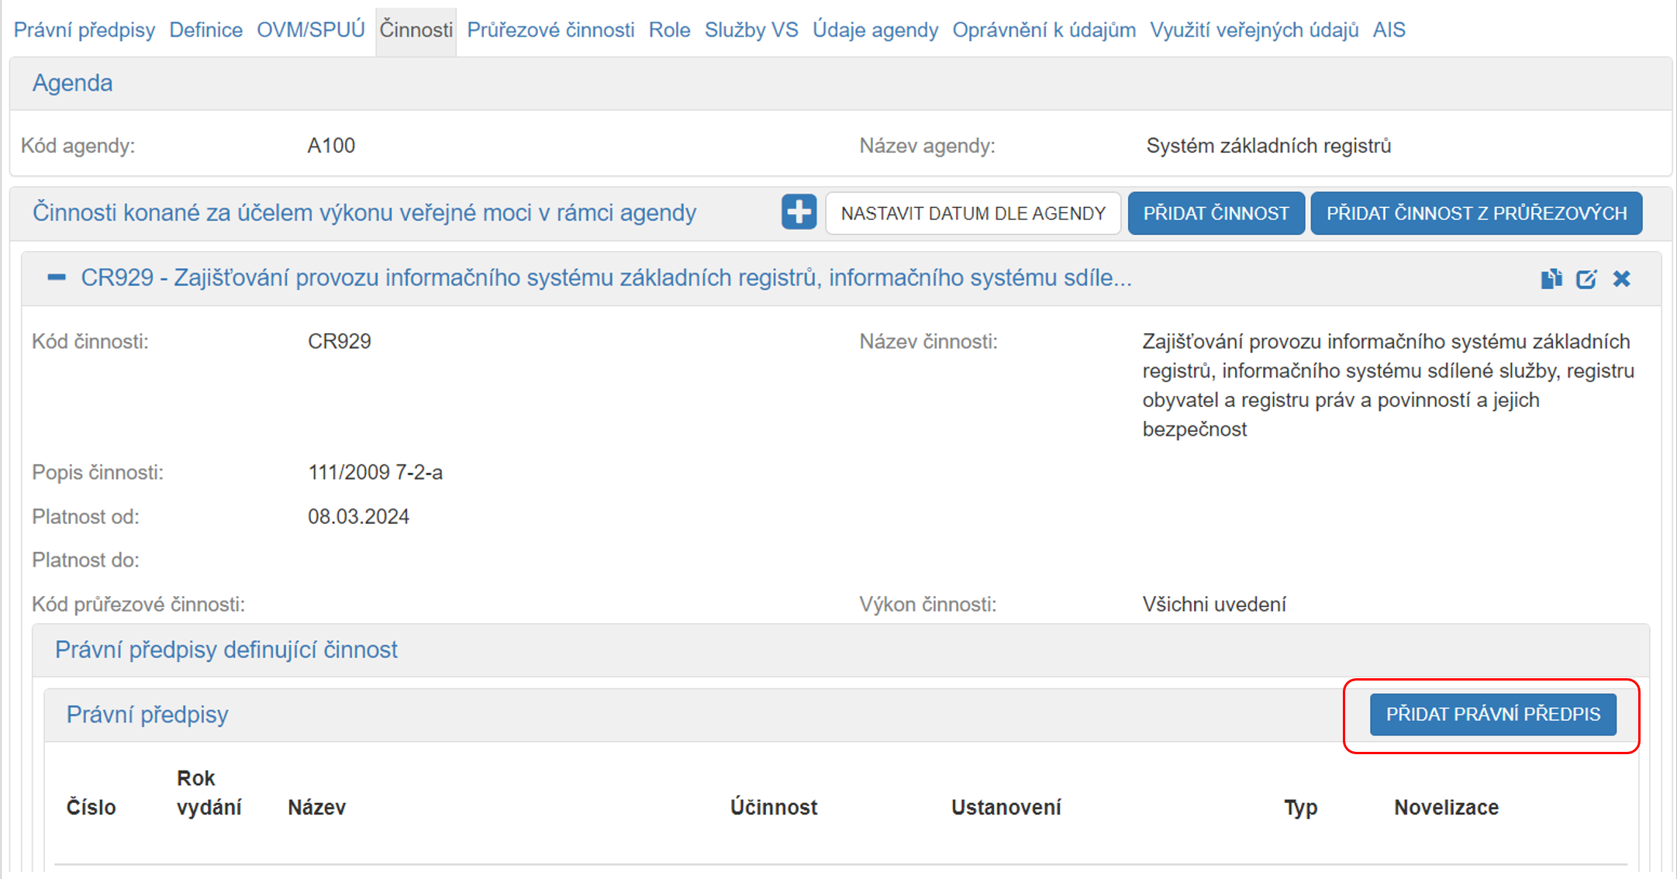
V dialogovém okně pro přidání právního předpisu zvolte, zda se jedná o právní předpis z e-Sbírky, nebo o právní předpis, který není v e-Sbírce uveden. Právní předpis následně vyberte z rozbalovacího seznamu.
V seznamu se nabízejí pouze právní předpisy, které jsou uvedeny na záložce Definice, v sekci Právní předpisy, na jejichž základě je agenda vykonávána.
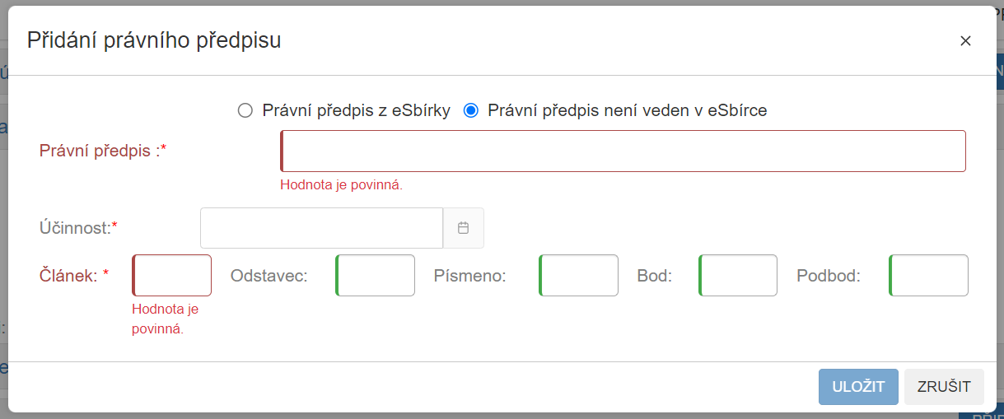
Pokud potřebujete k činnosti přiřadit právní předpis, který zde není uveden, je nutné jej nejprve přidat na záložce Definice.
Po provedení všech úprav nezapomeňte ohlášení odeslat: Odeslat k registraci.

Časté dotazy
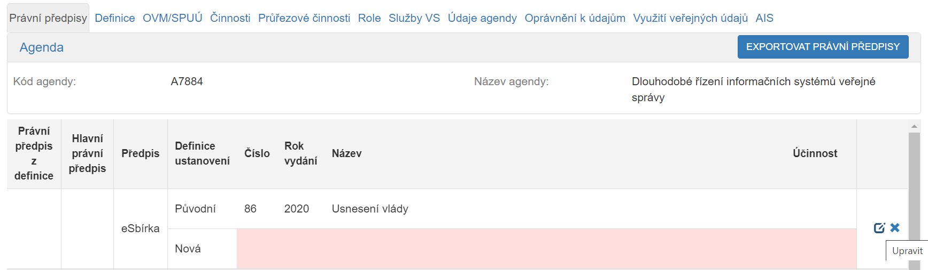
- Paragraf – hodnota ve tvaru číslice nebo číslice a malé písmeno na konci, právní předpis z e-Sbírky, vyplnění pole je povinné
- Článek – hodnota ve tvaru číslice nebo číslice a malé písmeno na konci, právní předpis mimo e-Sbírku, vyplnění pole je povinné
- Odstavec – hodnota ve tvaru číslice odstavce právního předpisu z e-Sbírky/mimo e-Sbírku
- Písmeno – hodnota ve tvaru písmena právního předpisu z e-Sbírky/mimo e-Sbírku
- výčtem hodnot – oddělené čárkou bez mezery, např. odst. 2, 5,10
- rozsahem hodnot – oddělené spojovníkem bez mezery, např. Písmeno: e-g nebo Paragraf: 6-9
Restartovat konverzi právních předpisů

